MISA CON NENOS

15 de novembro 2020
ORDINARIO-33º-A
Xornada dos Pobres
Mateo 25, 14-15. 19-21: “A un deixoulle 5 talentos, a outro 2 e a outro 1”.
Mensaxe: Sementa as túas sementes, ponte dispoñible á súa graza.


Siembra tus semillas,
ponte disponible a su gracia

- ACOLLIDA

Irmáns e irmás: Xesús ao final deste tempo ordinario estanos preguntando: ti, que fas coa túa vida? Ás veces quedámonos cos brazos cruzados, sen esforzarnos. No Evanxeo de hoxe, Xesús preséntanos unha nova parábola, co fin de que nos deamos conta se estamos aproveitando ben o agasallo da vida. Fálanos dos "talentos". Poderiamos cambiar a palabra “talentos” por calidades, oportunidades, posibilidades… É unha chamada a agradecer todo o que recibimos de Deus e a aproveitar as oportunidades que nos dá a vida desenvolvendo as nosas calidades.

Hoxe a igrexa celebra a 4ª Xornada dos Pobres co lema “tende a túa man ao pobre”, tratamos de recordar que nos necesitamos uns a outros e que temos unha responsabilidade polos demais e polo mundo.

(Sacerdote:) No nome do Pai... Deus que confía en nós e nos enche de talentos, de calidades, para que as fagamos frutificar, estea con todos vós.

(Podemos ensinar o cartel deste domingo de Fano).

2. PERDÓN

(SAÚDO do Sacerdote:) Recoñezamos humildemente os nosos pecados.

- (Posible… pai-nai): Señor; ti que nos dás talentos, calidades, para que as desenvolvamos e sexamos útiles aos demais. Señor, ten piedade de nós.

- (Posible… neno-nena): Ti que puxeches nas nosas mans a posibilidade de construír o teu Reino e mellorar o mundo. Cristo, ten piedade de nós.

- (Posible… catequista): Ti que ao final das nosas vidas nos examinarás do amor e nos preguntarás que fixemos cos teus talentos. Señor, ten piedade de nós.

3. PALABRA DE DEUS
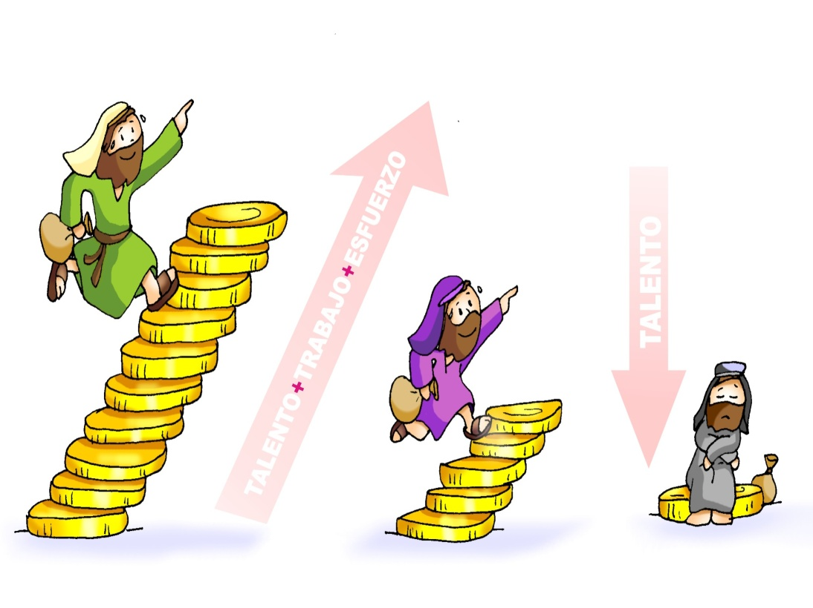
Monición ás lecturas:
No evanxeo, un señor reparte os talentos ou calidades aos tres servos e esíxelles segundo as súas capacidades. É esta unha parábola que nos invita á responsabilidade e ao esforzo, a non perder o tempo, xa que Deus nos deu unhas calidades que temos que desenvolver, agradecer e poñer ao servizo dos demais. A primeira lectura proponnos o exemplo da muller traballadora, responsable, que fai render os seus talentos, contribuíndo ao ben dos demais. S. Paulo invítanos a vivir vixiantes, como fillos da luz.

LECTURAS

- Proverbios 31,10-31: Traballa coa destreza das súas mans.

Unha muller forte, quen a achará? Supera en valor as perlas. O seu marido fíase dela, pois non lle faltan riquezas. Tráelle ganancias, non perdas, todos os días da súa vida. Busca a la e o liño e trabállaos coa destreza das súas mans. Aplica as súas mans ao fuso, cos seus dedos sostén a roca. Abre as súas mans ao necesitado e tende os seus brazos ao pobre. Enganosa é a graza, fugaz a fermosura; a que teme o Señor merece loanza. Cantádelle polo éxito do seu traballo, que as súas obras a loen en público.

Palabra do Señor.

- Salmo 127: R/. Ditosos os que temen o Señor.

- 1ª Tesalonicenses 5,1-6: Que o día do Señor non vos sorprenda coma un ladrón.
- Mateo 25, 14-15. 19-21: Como fuches fiel no pouco, entra no gozo do teu Señor.

Narrador: Naquel tempo díxolles Xesús aos seus discípulos esta parábola:
Xesús: «Un home, ao irse de viaxe, chamou os seus servos e deixounos ao cargo dos seus bens: a un deixoulle cinco talentos, a outro dous, a outro un, a cada cal segundo a súa capacidade; logo marchouse. Ao cabo de moito tempo vén o señor daqueles servos e ponse a axustar as contas con eles. Achegouse o que recibira cinco talentos e presentoulle outros cinco, dicindo:
Empregado 1: -“Señor, cinco talentos me deixaches; mira, gañei outros cinco”.
Xesús: O seu señor díxolle:
O señor: -“Ben, servo bo e fiel; como fuches fiel no pouco, dareiche un cargo importante; entra no gozo do teu señor”».
Xesús: Achegouse logo o que recibira dous talentos e dixo:
Empregado 2: -“Señor, dous talentos me deixaches; mira, gañei outros dous”.
Xesús: O seu señor díxolle:
O señor: -“Ben, servo bo e fiel; como fuches fiel no pouco, dareiche un cargo importante; entra no gozo do teu señor”.
Xesús: Achegouse tamén o que recibira un talento e díxolle:
Empregado 3: - “Señor, sabía que es esixente, que segas onde non sementas e recolles onde non esparexiches, tiven medo e fun esconder o teu talento baixo terra. Aquí tes o teu”.
Xesús: -“O señor respondeulle:
O señor: -“Es un servo neglixente e folgazán. Conque sabías que sego onde non semento e recollo onde non esparexo. Pois debías poñer o meu diñeiro no banco, para que, ao volver eu, puidese recoller o meu cos intereses. Quitádelle o talento e dádello ao que ten dez. Porque ao que ten daráselle e sobraralle, pero ao que non ten, quitaráselle ata o que ten. E a ese servo inútil botádeo fóra, ás tebras; alí será o choro e o renxer de dentes”». Palabra do Señor.

(Narrador-Xesús-Empregado 1-Empregado 2-Empregado 3-O señor).

4. PETICIÓNS

(Sacerdote:) Ao Señor que distribúe os seus dons entre nós dicímoslle:

-Que non enterre os meus talentos, Señor.

- Polo noso bispo, pola igrexa diocesana de ??? e por nós, para que sexamos membros activos dela. Oremos.

- Para que nas familias fagamos frutificar o tesouro da fe que nos regalou Cristo. Oremos.

- Para que agradezamos a Deus os talentos e calidades que nos deu e sexamos responsables con eles. Oremos.

- Para que non esquezamos que sen esforzo, traballo e responsabilidade nada se consegue. Oremos

- Para que valoremos e agradezamos o traballo da muller na sociedade actual. Oremos.

- Para que nesta “Xornada dos Pobres” aprendamos a “tender a nosa man ao pobre”. Oremos.

- Para que os que nos alimentamos do Pan do ceo nos sintamos urxidos a orar e axudar os nosos irmáns que se atopan en situación de necesidade. Oremos.

(Sacerdote:) Grazas Señor por todo o que nos regalas, axúdanos a ser
dignos cada día da confianza e responsabilidade recibidas. Por XCNS.

5. PRESENTACIÓN DE OFRENDAS (Posibilidades)

- CARTEL DA XORNADA DOS POBRES (logo en internet):

Fagamos realidade o que o Papa nos pide na xornada dos pobres: “Benditas as mans que se abren para acoller os pobres e os axudar: son mans que traen esperanza. Benditas as mans que vencen as barreiras da cultura, a relixión e a nacionalidade derramando o aceite do consolo nas chagas da humanidade. Benditas as mans que se abren sen pedir nada a cambio, sen peros nin condicións: son mans que fan descender sobre os irmáns a bendición de Deus”.

-ENTRÉGASELLE AOS NENOS UNHA MOEDA BRILLANTE (poden valer as de chocolate):

Xesús deunos a cada un de nós uns talentos, non de prata ou de ouro, senón calidades para poñer ao servizo dos demais. Grazas pola túa confianza. Non queremos enterrar o que con tanto amor nos deches. Ensínanos a desenvolvelo e a compartilo.

-PAN E VIÑO:

Que a eucaristía deste domingo, anticipación da festa do ceo, sexa o alimento salvador que nos dea forza para facer frutificar o que o Señor sementou en cada un de nós.

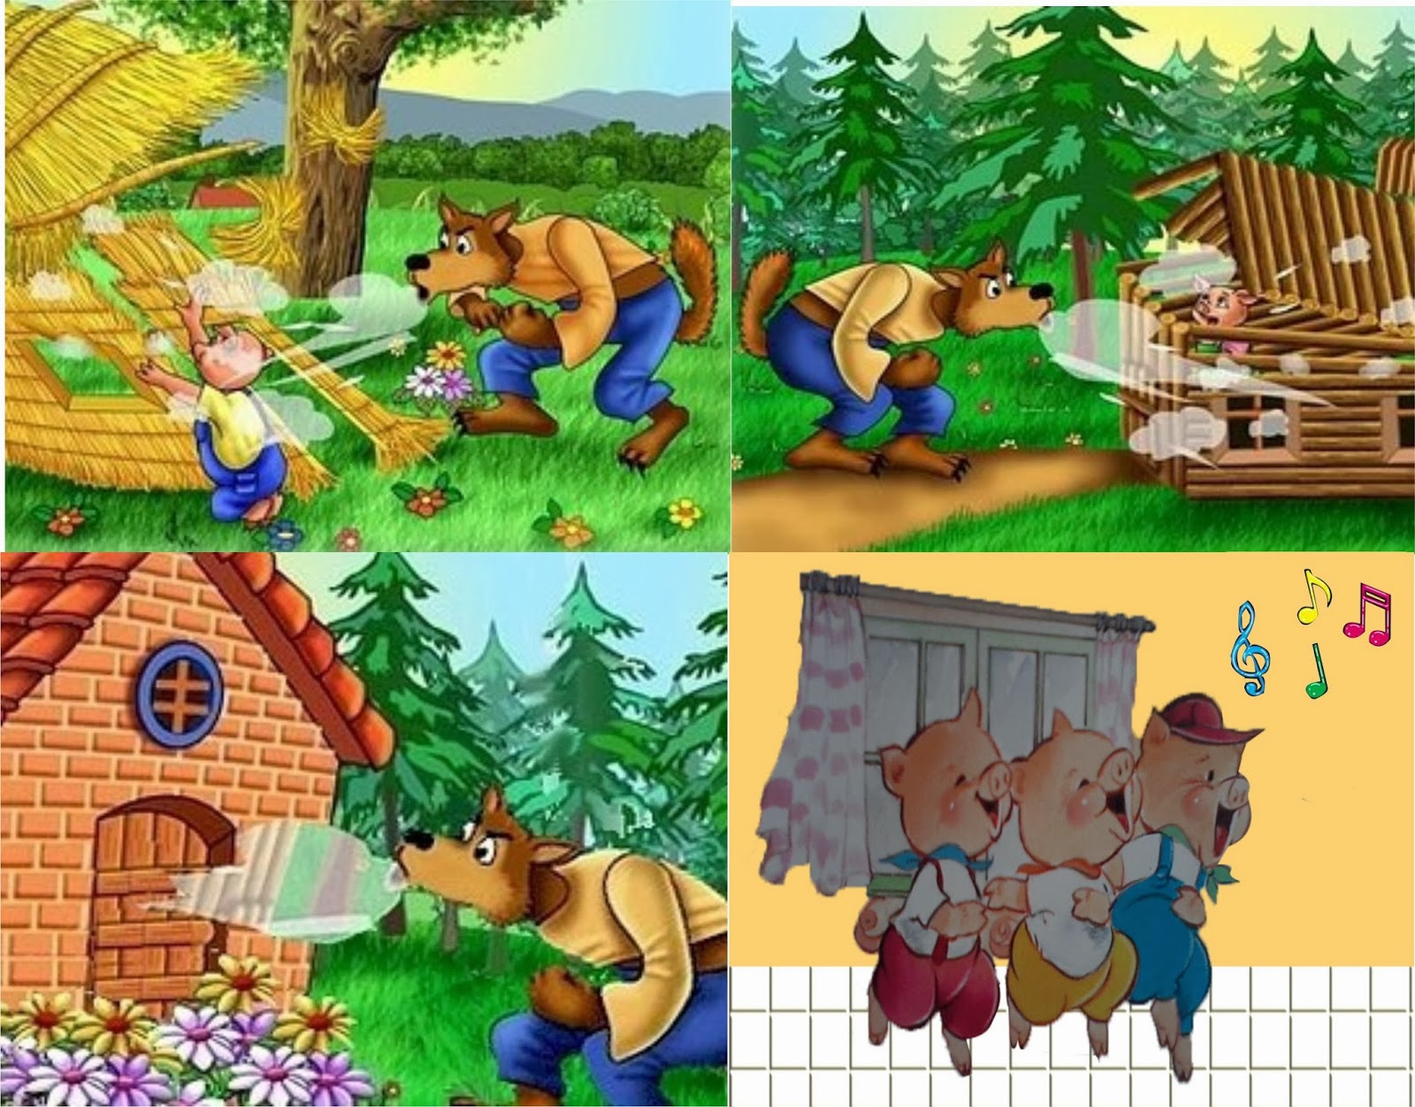
- SUXESTIÓNS

-Ler a mensaxe do Papa Francisco para a Xornada dos Pobres 2020 “Tende a túa man ao pobre” (Si, 7,32). Recomendamos especialmente os números 6 (as mans tendidas que vimos na pandemia), o 7 e 8 (os límites que experimentamos e os valores que descubrimos). Texto de Francisco:
http://www.vatican.vai/content/francesco/es/messages/poveri/documents/papa-francesco_20200613_messaggio-iv-giornatamondiale-poveri-2020.html
-Poderíase facer un gran cartel con varias cartolinas unidas segundo o tamaño do grupo. No centro unha imaxe de Xesús sorrindo rodeado de círculos concéntricos que ocupen todo o cartel. Dáselles aos pícaros papeis adhesivos de diferentes cores (possit) onde poñen o que mellor saben facer na casa, no cole ou cos amigos. Canto máis o fagan, máis preto de Xesús poñerano. Pódese presentar nas ofrendas ou acción de grazas.
-Facede xuntos oración a partir do evanxeo de hoxe. Para iso poñede nunha mesa un cadro de Xesús cunhas moedas de chocolate (os talentos). Logo escribide nun possit o que sabedes facer mellor na casa, no cole, cos amigos. Poñédelo en común e deixádelo xunto ás moedas. Logo agradecedes o que Deus vos dá. Repetide xuntos: “Estes talentos déchesme, gañei outros tantos. Grazas Xesús”.
-Pensade en alguén que ten algunhas limitacións e vede que podedes facer. A quen debo tender eu a man? Pensade nos que nesta pandemia son man tendida para vós. Agradecédello

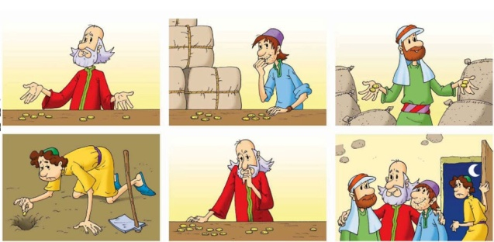

Que non enterre os meus talentos

Señor, ao final do tempo ordinario, enfróntasnos ás grandes preguntas da vida.
Non queres que perdamos o tempo, que a nosa vida sexa inútil, baleira, sen froito, gris e triste.
Por iso disnos que valoremos os talentos e calidades que nos entregaches e que os desenvolvamos con esforzo, traballo, constancia e tesón.
Sabemos que o froito que ti esperas de nós é proporcional ás capacidades que recibimos de ti, pero non toleras a vagancia, a pasividade do que enterra o que lle deches.
Agradézoche, Señor, o que son e quero ser un agasallo para os que puxeches ao meu lado, acepto as miñas limitacións facendo render as potencialidades o máis posible, ti suplirás o que faga falta e darasme o ceo.
E hoxe, Señor, queremos deixar que nos cale a túa graza, poñendo os noso talentos ao servizo dos demais para encher de cores e ledicia a terra.

Te lo pedimos con María, reina de las Misiones. Amén.

FELIZ DOMINGO, DÍA DO SEÑOR.
REDE CATEQUISTAS GALICIA
POSIBLE ORACIÓN
DE GRAZAS

